附件：
西南大学东方实验中学
2020年度公开招聘教师笔试考试流程及考试须知
考生,您好!：
欢迎报考西南大学东方实验中学，根据工作安排，现将本次公开招聘有关事项通知如下：
一、确认考试信息
2020年7月11日9点开始考试，您可通过短信内链接或网址 http://www.weikaowu.com/p/1593585304 查看及获取正式考试信息。
2020年7月6日早上9：00-8日晚上24:00前，按照模拟试题要求完成测试（测试流程会以短信形式通知），需要上传答案以及上传手机录像的科目请按照要求进行上传测试，若考生未在规定时间内完成考试系统测试，正式考试过程中因自身设备调试不符合规范的，后果由考生自行承担。
2020年7月6日-9日除“体育与健康、音乐”外的其他科目，届时请根据通知短信内的时间安排加入腾讯会议，请在会议前将手机监控设备摆放就位，会议中进行手机监控位置摆放的在线答疑。未提前摆放就位的考生视为放弃在线答疑机会。未按照要求规范准备而影响考试成绩的，后果由考生自行承担。
不同科目考生所对应的考前准备以及考试流程均不相同，请务必仔细阅读考试须知，按照各科目要求进行提前准备。请提前开通百度网盘，并熟悉网盘使用流程。未按照要求规范准备而影响考试成绩的，后果由考生自行承担。

考试流程时间安排：
报考岗位 | 考试时长 | 开考时间 | 考试结束时间 | 答题上传截止时间 | 笔试录像上传截止时间
地理 | 120 | 9:00 | 11:00 |  | 20:00
历史 | 120 | 9:00 | 11:00 |  | 20:00
美术 | 70 | 9:00 | 10:10 |  | 20:00
生物 | 120 | 9:00 | 11:00 |  | 20:00
数学 | 120 | 9:00 | 11:00 |  | 20:00
体育与健康 | 10 | 9:00 | 9:10 | 9:30
物理 | 120 | 9:00 | 11:00 |  | 20:00
信息技术 | 100 | 9:00 | 10:40 | 11:00 | 20:00
音乐 | 20 | 9:00 | 9:20 | 9:40（仅限舞蹈方向）
英语 | 120 | 9:00 | 11:00 |  | 20:00
语文 | 120 | 9:00 | 11:00 |  | 20:00
政治 | 120 | 9:00 | 11:00 |  | 20:00
二、考前准备（考试系统+手机监控系统）
本次考试采取考试系统+手机视频监控的方式，需要至少准备2部视频功能的设备，不同考试前期准备要求不一样，具体要求如下：
地理、历史、语文、政治、英语，需要准备2部视频功能的设备（其中至少1部视频功能的电脑设备）
数学、物理、生物、美术，部分考题需要拍照上传，需除2部视频功能的设备外再准备1台拍摄功能的手机设备作为答题辅助设备，共计3台设备（其中至少1部视频功能的电脑设备）。
音乐，音乐方向的考生需提前准备演奏的乐器及展示场地，准备1部视频功能的电脑设备，并根据网络要求，确保所在场地网络通畅。舞蹈方向的考生需提前准备舞蹈的展示场地，准备1部视频功能的电脑设备，1部视频功能的手机设备，共计2部设备。需有人使用设备配合完成视频录制，考试开始后录制展示过程并上传至网盘，考试结束后20分钟内将您的分享链接及提取码发送至xndxdfsy@weicewang.com，邮件名称命名与答卷视频命名相同：东方实验笔试答卷+姓名+电话+报考岗位，如未在规定时间内发至指定邮箱的，对其考试成绩视为无效处理。
体育与健康，需考前准备所展示的体育项目器材及场地，准备2部视频功能的设备（其中至少1部视频功能的电脑设备），并根据网络要求，确保所在场地网络通畅。需有人使用设备配合完成视频录制，考试开始后录制展示过程并上传至网盘，考试结束后20分钟内将您的分享链接及提取码发送至xndxdfsy@weicewang.com，邮件名称命名与答卷视频命名相同：东方实验笔试答卷+姓名+电话+报考岗位，如未规定时间内发至指定邮箱的，对其考试成绩视为无效处理。
信息科技，需要考前在电脑安装Photoshop、Flash、C语言或者Python软件，并准备2部视频功能的设备，考试过程中把作答后的作品上传至网盘，考试结束后20分钟内将您的分享链接及提取码发送至xndxdfsy@weicewang.com，邮件名称命名与答卷命名相同：东方实验笔试答卷+姓名+电话+报考岗位，如未规定时间内发至指定邮箱的，对其考试成绩视为无效处理。
考题作答后需上传至网盘设备及考试环境要求如下：
1、作答设备：
√ 本次考试设有视频音频实时监考，请使用带有摄像头、麦克风和扬声器的笔记本或台式电脑作答（除上传题外，不能使用手机）。
√ 请使用Windows或Mac系统，谷歌浏览器或360极速浏览器登录作答，确保考试稳定进行。
√ 请确保考试前关闭其他网页、杀毒软件以及带有广告的弹窗软件，保证考试设备任务栏中无除考试浏览器以外的其他软件运行。
- 手机视频监控设备：
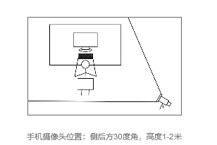
√ 本次考试需要您准备1个手机作为视频监控，如图所示，摆放在侧后方30度角的位置：

√ 手机视频监控录制时间：开考前10分钟开始录制。
√ 手机监控设备摆放要求：
（1）监控设备摆放在考生的侧后方和30度角的位置，高度1-2米；
（2）考试设备和监控设备不得使用相同设备；
（3）监控设备要求：带有摄像头画面清晰、麦克风可以正常使用、存储空间充足的电子设备。（存储空间至少5G）
（4）手机应关闭闹钟以及其他无关程序，调为震动或静音，建议通过设置飞行模式或呼入限制等操作，防止来电干扰考试。考试过程中不得人为中断设备工作。
注：报考“体育与健康、音乐”科目的考生无需进行手机监控，其他科目考生均需进行此操作。
视频教程链接：https://pan.baidu.com/s/1o3YgkjlqRzn6JUVDRL6UUA
提取码：jvjt
请保存至百度网盘观看。
3、网络要求
考生笔试环境须具备有线宽带、WIFI、4G/5G网络等两种以上网络条件，须提前测试网络环境，确保网络信号良好且能满足笔试要求。笔试期间须提前关闭可能占用网络带宽的电子设备，避免任何可能影响正常复试的应用程序。
4、环境要求
考生须选择独立安静房间，独自参加在线笔试。笔试期间严禁他人进入或与他人交流，也不允许出现其他声音。笔试场所考生座位1.5米范围内不得存放任何书刊、报纸、资料、电子设备等，所用电子设备内不得存放考试相关的电子资料。笔试期间视频背景必须是真实环境，不允许使用虚拟背景、更换视频背景。

三、手机监控视频回收
考试结束后将手机监控设备内录像导出并重命名，格式要求如下：
东方实验笔试录像+姓名+电话+报考岗位
重命名完毕后将视频监控上传至自己的百度网盘，步骤如下：

【上传及命名】按照以下示例格式进行命名，选择分享

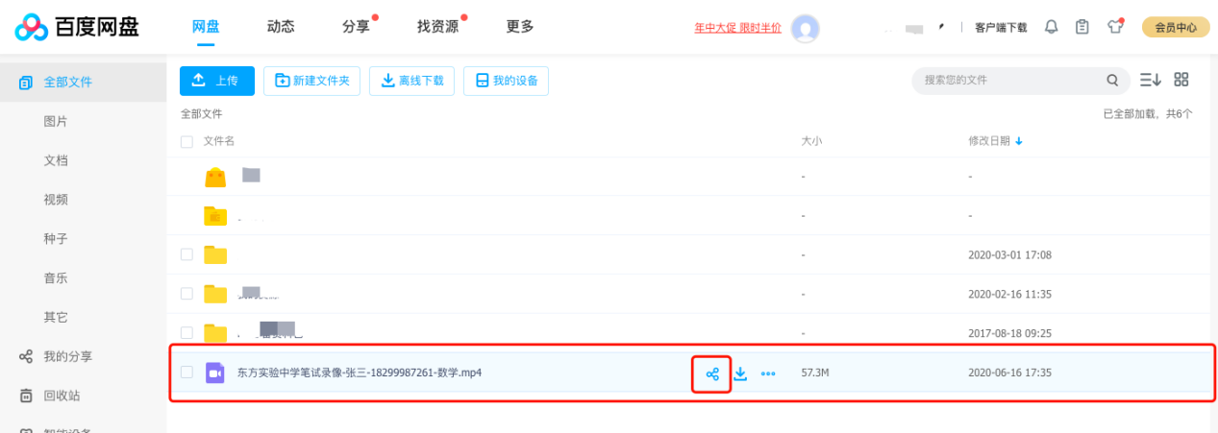

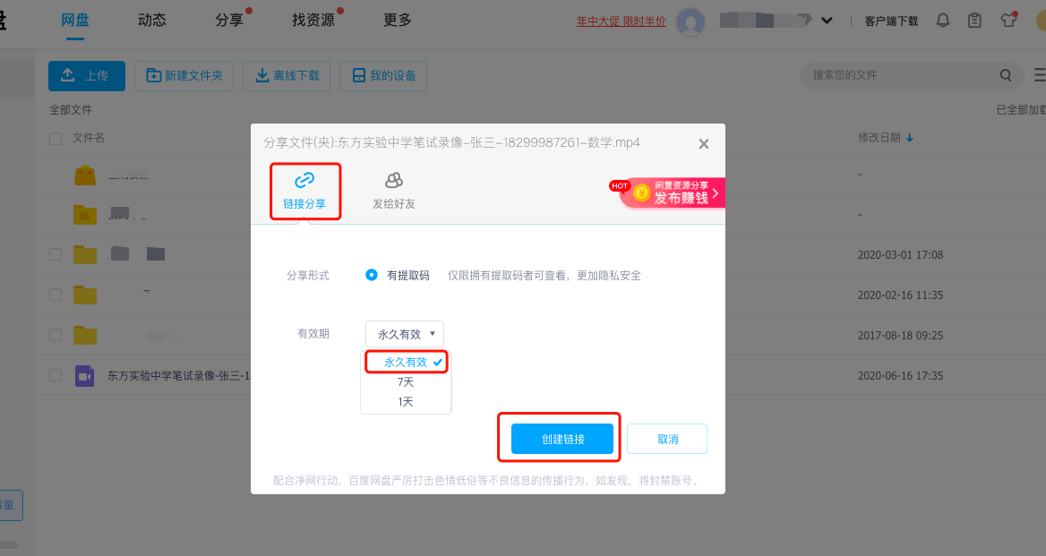
【分享要求】注意：请务必选择永久有效！

【邮件发送】
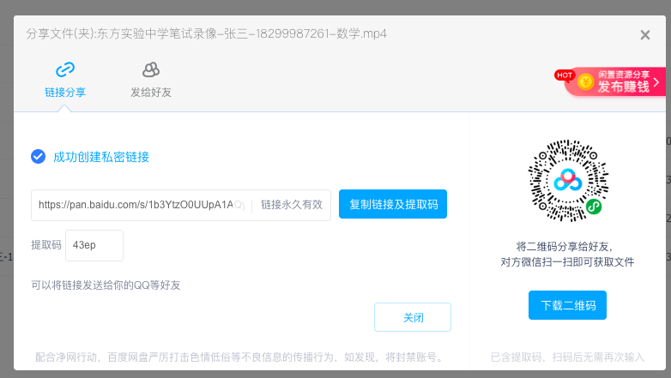

2020年7月11日20:00时前，将您的分享链接及提取码发送至2885251605@qq.com，邮件名称命名与监控视频命名相同：东方实验笔试录像+姓名+电话+报考岗位
报考“体育与健康、音乐”岗位的考生无需上传，其他科目考生未按时按要求发送或上
传的按缺考处理。上传完成后请自我检查分享链接与提取码能否正常打开，录像是否完整。若因链接有问题而影响成绩的，后果由考生自行承担。
四、考试须知
（一）考试全程进行实时视频监控并录音录像，考生在考试过程中的一切行为将被监控并留有记录；
（二）考生因自身原因造成考试不能正常进行的（如考前未成功进行系统测试、未检测设备网络等），后果由考生自行承担；
（三）对于考生在考试过程中的不当行为（如：考试中传播试题、组织或参加作弊等行为），导致试题泄露或给主办方带来重大损失的，主办方保留追究法律责任的权利；
（四）考试开始时系统将自动开启倒计时，考试结束时系统将自动执行交卷；
（五）考试全程不允许离开座位，必须保持考试全程处于视频监考状态；
（六）考生如在需要佩戴口罩的环境中作答，登录考试系统拍照时请摘下口罩；
（七）考试过程中，通过系统实时音频视频等一系列防作弊手段，确保考试的公平公正；作弊考生经核实情况后对其考试成绩视为无效处理；
（八）未录制监控视频、未在规定时间内开始录制监控视频、未按要求摆放监控手机导致监控视频取景不全、未按要求将监控视频发至指定邮箱的，对其考试成绩视为无效处理；
（九）考试过程中不允许做与考试无关的事情（如吸烟、吃东西等）；
（十）考试前请考生准备好备用考试设备及网络热点，以防考试中设备及网络故障影响考试，如因网络原因导致无法查看到监控视频的考生，成绩可视为无效处理；
（十一）保证视频明亮清晰，必要时开灯增加亮度，不要将摄像头正对窗户、灯光源等亮处；
（十二）考试过程中如遇到系统问题，可退出系统并重新登陆，或联系工作人员，不可直接交卷；
（十三）违纪处理：考生在考试过程中，必须严格遵守考试纪律，出现下列情形之一者，按作弊论处，成绩记0分：
1.除作答上传题外，使用手机或其它电子设备查看资料、信息，与考场内外任何人士通讯或试图通讯的行为；
2.由他人替考或者冒名顶替他人参加考试的；
3.采取任何形式协助他人作弊、本人作弊、本人参与作弊及接受别人协助考试等行为；
4.无视监考人员警示，故意切断监控设备的；
5.用手机或其他电子设备拍摄试题的；
6.考试过程中佩戴耳机、与他人交头接耳、传递物品、私藏夹带、传递纸条、拨打或接听电话的；
7.考试过程中打开除答题页面外的其他页面、系统或后台记录切屏次数（包括但不限于广告弹窗、系统弹窗等原因引起的）5次以上并离屏时长超过15秒；
8.经监考人员认定为作弊，并查证属实的其他情形；
9.离开座位或离开监考范围的考生。
如有疑问可拨打下方电话咨询：
技术电话：400-800-6213
考务电话：0755-26162999-28742
邮箱：answer2020@yeah.net（邮件标题：东方实验+姓名+电话）

